Vraćanje u prošlost
1.
A: prije 100 s je snijeg pao na profesoricu iz informatike.

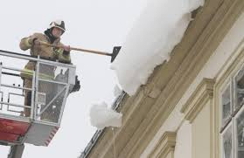
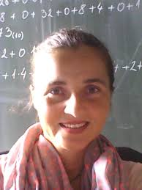

B:prije 100 min. smo imali hrvatski.
C: prije 100 h smo bili kod kuće.

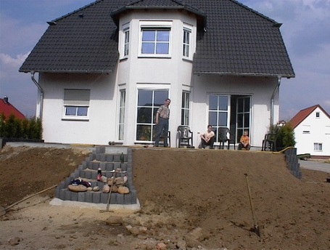
D: prije 100 dana počela je škola.
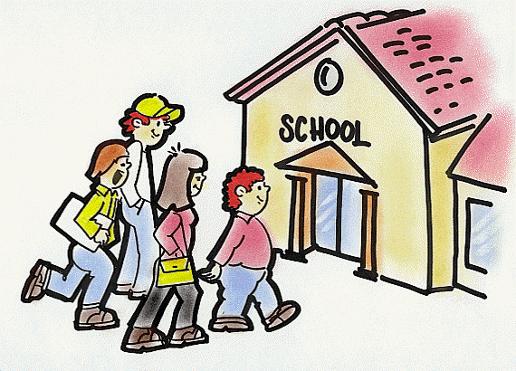
E:prije 100 tjedana išli smo u 4. R.
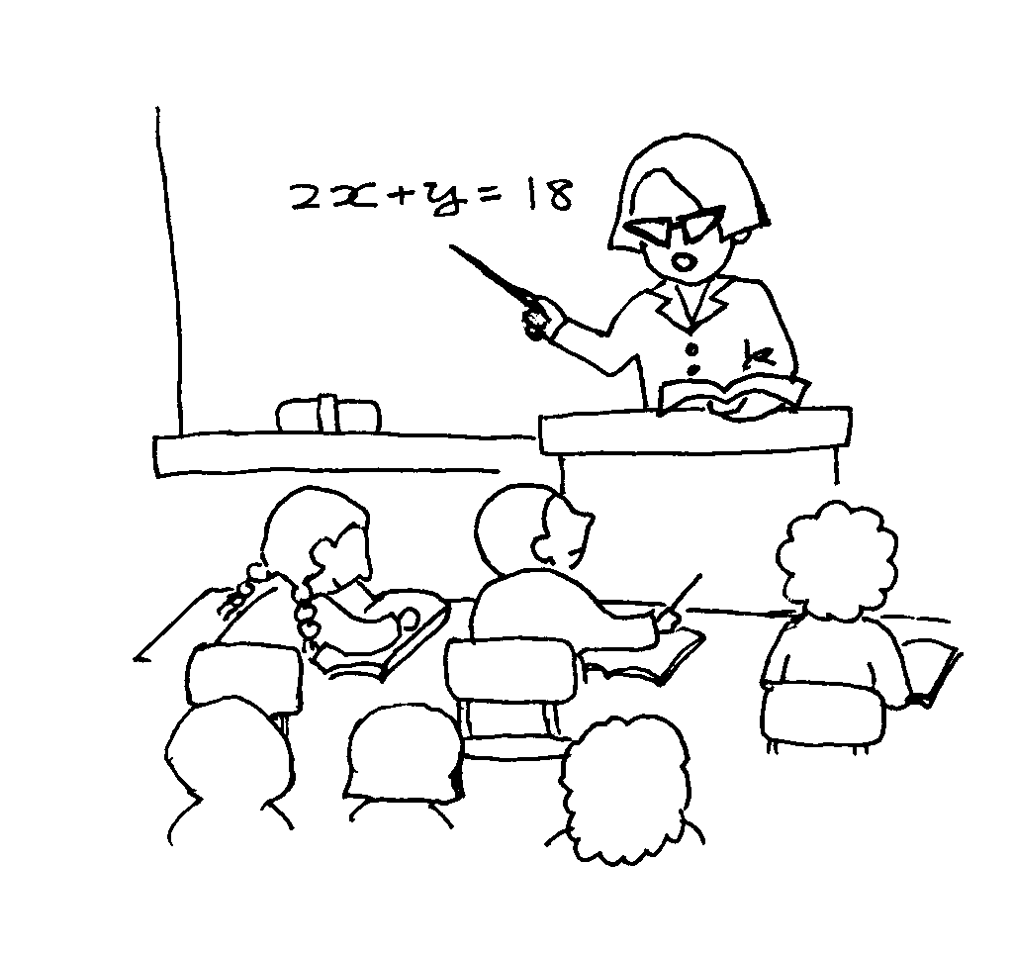
F:prije 100 mjeseci mi je umrla mama.
G:prije 100 g. bio je 1. Svjetski rat.
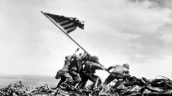 Viktor Reščić

